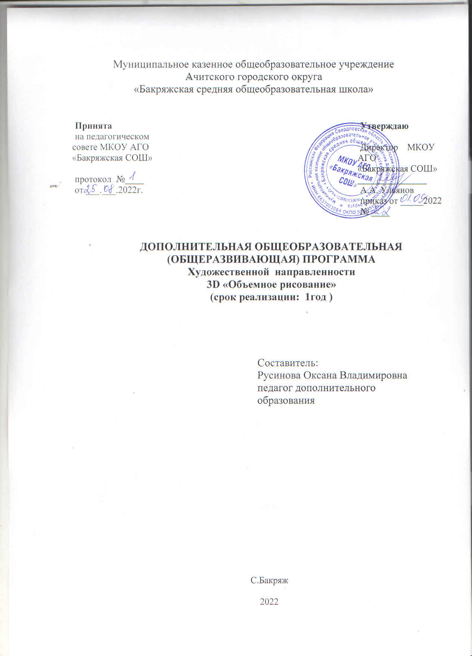

Содержание

1. «Комплекс основных характеристик программы»
1.1 Пояснительная записка…………………………………………………………3
1.2 Цель и задачи программы……………………………………………………….…5
1.3 Содержание программы……………………………………………………………6
1.4 Планируемые результаты ………………………………………………….…8
II. «Комплекс организационно-педагогических условий»

2.1 Календарный учебный график……………………………………………………9
2.2 Условия реализации программы………………………………………………10
2.3. Формы аттестации………………………………………………………………14
2.4 Оценочные материалы…………………………………………………………….14
2.5 Методические материалы………………………………………………..………14

1. «Комплекс основных характеристик программы»

  - Пояснительная записка

Данная рабочая программа составлена в соответствии с требованиями ФГОС НОО. Курс проводится в рамках дополнительной (общеразвивающей) программы художественной направленности.

АктуальностьРабота с 3D – одно из самых популярных направлений, причём занимаются этой работой не только профессиональные художники и дизайнеры. В наше время трёхмерной картинкой уже никого не удивишь. Люди осваивают азы трёхмерного моделирования достаточно быстро и начинают применять свои знания на практике.
Отличительными особенностями общеразвивающей программы являются:
ее практическая направленность, связанная с получением навыков работы с современным оборудованием – 3d ручкой. В ходе обучения ребенок получает основные сведения об устройстве оборудования, принципах его работы. В целях развития самостоятельности на занятиях предлагается решать задачи различной сложности, связанные со способами изготовления и сборки моделей с учетом ограничений той или иной технологии. Занятия строятся по принципу: от простого к сложному. При общей практической направленности теоретические сведения сообщаются обучающимся в объеме, необходимом для правильного понимания значение тех или иных технических требований для осознанного выполнения работы. Изложение теории проводится постепенно, иногда ограничиваясь лишь краткими беседами и пояснениями по ходу учебного процесса. Специально для практической работы подобран ряд моделей, которые позволят ребенку понять, границы применимости той или иной технологии, понять свойства того или иного материала. В конце программы каждый обучающийся изготавливает модель, что способствует формированию большей заинтересованности в дальнейшей работе.Решающее значение имеет способность к пространственному воображению. Пространственное воображение необходимо для чтения чертежей, когда из плоских проекций требуется вообразить пространственное тело со всеми особенностями его устройства и формы. Как и любая способность, пространственное воображение может быть улучшено человеком при помощи практических занятий. Как показывает практика, не все люди могут развить пространственное воображение до необходимой конструктору степени, поэтому освоение 3D-моделирования призвано способствовать приобретению соответствующих навыков. 3D-моделирование — прогрессивная отрасль мультимедиа, позволяющая осуществлять процесс создания трехмерной модели объекта при помощи специальных компьютерных программ. Моделируемые объекты выстраиваются на основе чертежей, рисунков, подробных описаний и другой информации. Он посвящён изучению простейших методов 3D-моделирования с помощью 3D ручки.
Рисование 3Д ручкой – новейшая технология творчества, в которой для создания объёмных изображений используется нагретый биоразлагаемый пластик. Застывающие линии из пластика можно располагать в различных плоскостях, таким образом, становится возможным рисовать в пространстве.
Данный курс позволит выявить обучающихся, проявивших интерес к знаниям, оказать им помощь в формировании устойчивого интереса к построению моделей с помощью 3D-ручки. В процессе создания моделей, обучающиеся научатся объединять реальный мир с виртуальным, это повысит уровень пространственного мышления, воображения.

Адресат общеразвивающей программы: Программа предназначена для освоения обучающимися 6-11 лет, отбора детей для обучения по программе не предусмотрено.
Объем и срок освоения общеразвивающей программы:
Учебный план кружка «Объемное рисование» составляет 34 часа аудиторных занятий.
Формы обучения: очная
Режим занятий, периодичность и продолжительность занятий - общее количество часов за год составляет 34 часа, одно занятие в неделю, продолжительностью 40 мин.

1.2 Цель и задачи программы
Основные цели:
- Формирование и развитие у обучающихся интеллектуальных и практических компетенций в области создания пространственных моделей.
- знакомство и изучение 3 D технологии;
- научить владеть техникой рисования 3D ручкой, осваивать приёмы и способы конструирования целых объектов из частей;
- обеспечение необходимых условий для личностного развития, профессионального самоопределения и творческого труда обучающихся.
Задачи программы
Обучающие:
- способствовать формированию умения обобщения, анализа, восприятия информации, постановки цели и выбора путей ее достижения, умения осуществлять целенаправленный поиск информации;
- способствовать реализации межпредметных связей по информатике, геометрии и рисовани;.
- формировать понятие трёхмерного моделирования;
- учить ориентироваться в трёхмерном пространстве, модифицировать, изменять объекты или их отдельные элементы, объединять созданные объекты в функциональные группы, создавать простые трёхмерные модели.
Развивающие:
- развивать творческую инициативу и самостоятельность в поиске решения;
- развивать мелкую моторику;
- развивать логическое мышление.
Воспитательные:
- способствовать развитию умения работать в команде, умения подчинять личные интересы общей цели;
- способствовать воспитанию настойчивости в достижении поставленной цели, трудолюбия, ответственности, дисциплинированности, внимательности, аккуратности.
1.3. Содержание общеразвивающей программы
№ №п/п | Тема занятий | Количество часов | Теория | Практика
1 | Знакомство с 3D ручкой | 11 | 4 | 7
2 | Мы моделируем | 7 | 2 | 5
3 | Мы создаем | 8 | 1 | 7
4 | Наш проект «Ручка 21 века» | 5 | 1 | 4
5 | Выставка | 3 | 1 | 2
 | ИТОГО | 34 | 9 | 25
Содержание учебного плана
№ п/п | Наименование темы
1 | 3D ручка. Демонстрация возможностей, устройство 3D ручки
2 | Техника безопасности при работе с 3D ручкой
3 | Эскизная графика и шаблоны при работе с3D ручкой
4 | Общие понятия и представления о форме
5 | Геометрическая основа строения формы предметов
6 | Выполнение линий разных видов. Способы заполнения межлинейного пространства
7 - 9 | Практическая работа «Создание плоской фигуры по трафарету» (алфавит)
10-11 | Практическая работа «Создание плоской фигуры по трафарету» (Написание имени печатными буквами и прописными)
12 | Значение чертежа
13 | Создание простой объёмной фигуры, состоящей из плоских деталей.
14 | Практическая работа «Создание объёмной фигуры, состоящей из плоских деталей «Ромашка» (лепестки)
15 | Практическая работа «Создание объёмной фигуры, состоящей из плоских деталей «Ромашка» (лепестки)
16 | Практическая работа «Создание объёмной фигуры, состоящей из плоских деталей «Ромашка» (стебель и листочки)
17 | Практическая работа «Создание объёмной фигуры, состоящей из плоских деталей «Ромашка» (сбор цветка)
18 | Практическая работа «Создание объёмной фигуры, состоящей из плоских деталей «Ромашка». Оформление готового цветка
19 | Выставке декоративно - прикладного творчества, посвященного международному Дню матери «Мамин праздник»
20 | КТД «Что такое 3D- ручка?» (мастер – класс для родителей)
21 | Создание трёхмерных объектов
22 - 23 | Практическая работа «Елочка»
24 - 28 | Практическая работа «Лесные зверушки»
29 | Выставка детского творчества «Добрых рук мастерство».
30 | Проект «Ручка 21 века». Организационно – подготовительный этап: цель и задачи
31 - 32 | Проект «Ручка 21 века». Проектно-конструктивная деятельность
33 | Защита проекта «Ручка 21 века»
34 | Творческий отчет внеурочной деятельности «День открытых дверей

1.4. Планируемые результаты.
- Личностные результаты:
- готовность и способность к самостоятельному обучению на основе учебно-познавательной мотивации;
- готовность к выбору направления профильного образования с учётом устойчивых познавательных интересов;
- освоение материала курса как одного из инструментов информационных технологий в дальнейшей учёбе и повседневной жизни.
- Метапредметные результаты:
Регулятивные универсальные учебные действия:
- освоение способов решения проблем творческого характера в жизненных ситуациях;
- формирование умений ставить цель – создание творческой работы, планировать достижение этой цели, создавать наглядные динамические графические объекты в процессе работы;
- оценивание получающегося творческого продукта и соотнесение его с изначальным замыслом, выполнение по необходимости коррекции либо продукта, либо замысла.
Познавательные универсальные учебные действия:
  - строить рассуждение от общих закономерностей к частным явлениям и от частных явлений к общим закономерностям,
  - строить рассуждение на основе сравнения предметов и явлений, выделяя при этом общие признаки.
Коммуникативные универсальные учебные действия:
- формирование и развитие компетентности в области использования информационно-коммуникационных технологий;
- Предметные результаты:
- обучающийся получит знания о возможностях построения трёхмерных моделей;
- научится самостоятельно создавать простые модели реальных объектов.

Раздел №2 Комплекс организационно-педагогических условий:

2.1.Календарный учебный график

№ | Тема урока | Кол-во  часов | Хар-ка  деятельности  учащихся
Знакомство с 3D ручкой (11часов)
1 | 3D ручка. Демонстрация возможностей, устройство 3D ручки | 1 | готовность и способность к самостоятельному обучению на основе учебно-познавательной мотивации;  готовность к выбору направления профильного образования с учётом устойчивых познавательных интересов;
2 | Техника безопасности при работе с 3D ручкой | 1 | освоение материала курса как одного из инструментов информационных технологий в дальнейшей учёбе и повседневной жизни.
3 | Эскизная графика и шаблоны при работе с3D ручкой | 1 | освоение способов решения проблем творческого характера в жизненных ситуациях;
4 | Общие понятия и представления о форме | 1 | формирование умений ставить цель – создание творческой работы, планировать достижение этой цели, создавать наглядные динамические графические объекты в процессе работы;
5 | Геометрическая основа строения формы предметов | 1 | оценивание получающегося творческого продукта и соотнесение его с изначальным замыслом, выполнение по необходимости коррекции либо продукта, либо замысла.
6 | Выполнение линий разных видов. Способы заполнения межлинейного пространства | 1 | оценивание получающегося творческого продукта и соотнесение его с изначальным замыслом, выполнение по необходимости коррекции либо продукта, либо замысла.
7 | Практическая работа «Создание плоской фигуры по трафарету» (алфавит) | 3 | формирование умений ставить цель – создание творческой работы, планировать достижение этой цели, создавать наглядные динамические графические объекты в процессе работы;
8 | Практическая работа «Создание плоской фигуры по трафарету» (Написание имени печатными буквами и прописными) | 2 | формирование умений ставить цель – создание творческой работы, планировать достижение этой цели, создавать наглядные динамические графические объекты в процессе работы;
Мы моделируем (7 часов)
1 | Значение чертежа | 1 | освоение способов решения проблем творческого характера в жизненных ситуациях;
2 | Создание простой объёмной фигуры, состоящей из плоских деталей. | 1 | освоение способов решения проблем творческого характера в жизненных ситуациях;
3 | Практическая работа «Создание объёмной фигуры, состоящей из плоских деталей «Ромашка» (лепестки) | 1 | строить рассуждение от общих закономерностей к частным явлениям и от частных явлений к общим закономерностям,
4 | Практическая работа «Создание объёмной фигуры, состоящей из плоских деталей «Ромашка» (лепестки) | 1 | строить рассуждение от общих закономерностей к частным явлениям и от частных явлений к общим закономерностям,
5 | Практическая работа «Создание объёмной фигуры, состоящей из плоских деталей «Ромашка» (стебель и листочки) | 1 | формирование и развитие компетентности в области использования информационно-коммуникационных технологий;
6 | Практическая работа «Создание объёмной фигуры, состоящей из плоских деталей «Ромашка» (сбор цветка) | 1 | строить рассуждение от общих закономерностей к частным явлениям и от частных явлений к общим закономерностям,
7 | Практическая работа «Создание объёмной фигуры, состоящей из плоских деталей «Ромашка». Оформление готового цветка | 1 | строить рассуждение от общих закономерностей к частным явлениям и от частных явлений к общим закономерностям,
1 | Выставке декоративно - прикладного творчества, посвященного международному Дню матери «Мамин праздник» | 1 | строить рассуждение от общих закономерностей к частным явлениям и от частных явлений к общим закономерностям,
2 | КТД «Что такое 3D- ручка?» (мастер – класс для родителей) | 1 | формирование умений ставить цель – создание творческой работы, планировать достижение этой цели, создавать наглядные динамические графические объекты в процессе работы;
3 | Создание трёхмерных объектов | 1 | формирование и развитие компетентности в области использования информационно-коммуникационных технологий;
4 | Практическая работа «Елочка» | 2 | формирование и развитие компетентности в области использования информационно-коммуникационных технологий;
5 | Практическая работа «Лесные зверушки» | 2 | формирование и развитие компетентности в области использования информационно-коммуникационных технологий;
6 | Выставка детского творчества «Добрых рук мастерство». | 1 | строить рассуждение от общих закономерностей к частным явлениям и от частных явлений к общим закономерностям,
Наш проект «Ручка 21 века» (5 часов)
1 | Проект «Ручка 21 века». Организационно – подготовительный этап: цель и задачи | 1 | формирование умений ставить цель – создание творческой работы, планировать достижение этой цели, создавать наглядные динамические графические объекты в процессе работы;
2 | Проект «Ручка 21 века». Проектно-конструктивная деятельность | 2 | формирование умений ставить цель – создание творческой работы, планировать достижение этой цели, создавать наглядные динамические графические объекты в процессе работы;
3 | Защита проекта «Ручка 21 века» | 1 | формирование умений ставить цель – создание творческой работы, планировать достижение этой цели, создавать наглядные динамические графические объекты в процессе работы;
4 | Творческий отчет внеурочной деятельности «День открытых дверей | 1 | формирование умений ставить цель – создание творческой работы, планировать достижение этой цели, создавать наглядные динамические графические объекты в процессе работы;

2.2.Условия реализации общеразвивающей программы.
Материально-техническое обеспечение
Основу школьного кружка составляют:
- специализированный кабинет;
- Компьютер
- 3д ручки
- Бумага А4 (для шаблонов)

2.3. Формы аттестации и оценочные материалы.
Выполнение образовательной программы предполагает активное участие в конкурсах, выставках ученического технического творчества.
Итоговая аттестация по курсу внеурочной деятельности «»Объемное рисование» проводится в форме защита проекта на школьном и районном уровне «Ручка 21 века».
2.4.Методические материалы
Формы проведения занятий подбираются с учётом цели и задач, познавательных интересов и индивидуальных возможностей обучающихся, специфики содержания курса внеурочной деятельности и возраста воспитанников: рассказ, беседа, дискуссия, учебная познавательная игра, мозговой штурм, и др.

